浙江经济职业技术学院
杭州下沙高教园区学正街66号
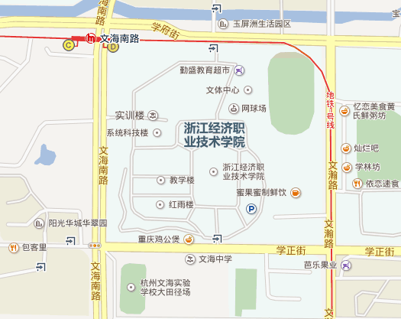
途径公交站点：171、369、370、401、b支4楼

